SCHEDA INFORMATIVA

Denominazione Scuola L.S. Antonio Gramsci
Indirizzo Via Alberton 10/A - 10015
Telefono 0125 424357
Fax 0125 424742
Comune di Ivrea
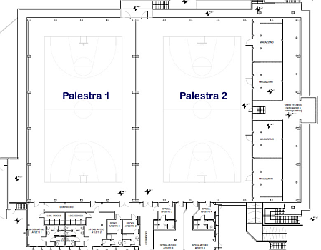

IMPIANTI SPORTIVI:

PALESTRA 1
DIMENSIONI: 35.50 m. x 20.15 m.
ALTEZZA: 7.15 m.
MQ: 715

ATTIVITA’ PRATICABILI:
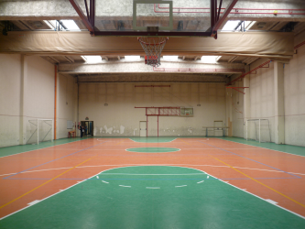
Ginnastica a corpo libero, basket, volley, calcio a 5.

NOTE
Accesso dagli spogliatoi al piano palestra attraverso il corridoio.
Accessibile ai diversamente abili.
Tipo di pavimentazione: PVC.

SERVIZI
- Spogliatoi atleti: 2
- Wc: 6
- Docce: 8

- Spogliatoi giudici/istruttori: 2
- Wc: 2
- Docce: 2

PALESTRA 2
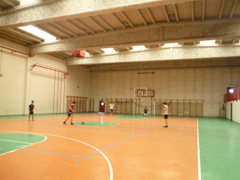
DIMENSIONI: 35.50 m. x 22.15 m.
ALTEZZA: 7.15 m.
MQ: 786

ATTIVITA’ PRATICABILI:
Ginnastica a corpo libero, basket, volley, calcio a 5.

NOTE
Accesso diretto dagli spogliatoi al piano palestra senza interferenza con il pubblico.
Accessibile ai diversamente abili.
Tipo di pavimentazione: PVC.

SERVIZI
- Spogliatoi atleti: 2
- Wc: 6
- Docce: 14

- Spogliatoi giudici/istruttori: 2
- Wc: 2
- Docce: 4

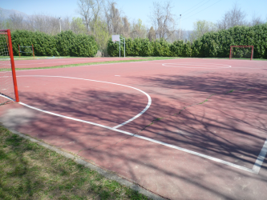

PLAYGROUND ESTERNO
ATTIVITA’ PRATICABILI:
Ginnastica a corpo libero, basket, volley, calcio a 5, corsa veloce.

NOTE
Tipo di pavimentazione: conglomerato bituminoso verniciato.

CONCESSIONE UTILIZZO:

Per informazioni circa la possibilità di accedere agli impianti rivolgersi alla sede del Comune di Ivrea.
MAIL: sport@comune.ivrea.to.it
TELEFONO: 0125.410318/7 – 0125.410316/2

Per informazioni di altra natura potete rivolgervi alla Città metropolitana di Torino.
MAIL: impiantisport@cittametropolitana.torino.it
TELEFONO: 011.8616244 – 45 – 46 – 47

